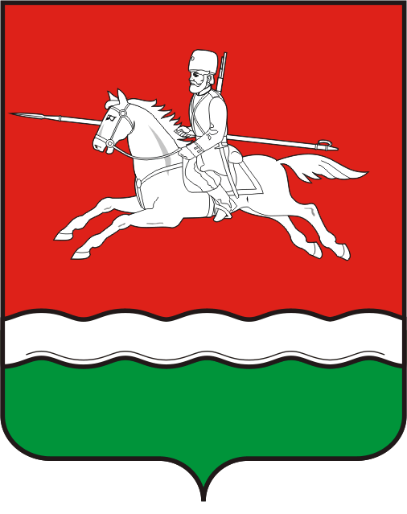

АДМИНИСТРАЦИЯ
ПЕРВОМАЙСКОГО РАЙОНА

ОРЕНБУРГСКОЙ ОБЛАСТИ

ПОСТАНОВЛЕНИЕ

11.03. 2019 № 245-п

О внесении изменений в постановление
администрации Первомайского района
Оренбургской области от 09.07.2018 № 643-п

На основании Федерального закона от 29 декабря 2012 года № 273-ФЗ «Об образовании в Российской Федерации», Федерального закона от 06 октября 2003 года № 131-ФЗ «Об общих принципах организации местного самоуправления в Российской Федерации», руководствуясь Уставом муниципального образования Первомайский район Оренбургской области

- Внести в постановление администрации Первомайского района Оренбургской области от 09.07.2018 № 643-п «Об утверждении административного регламента предоставления муниципальной услуги «Постановка на учет, выдача направления для зачисления ребенка, в том числе в порядке перевода, в образовательную организацию, осуществляющую деятельность по образовательной программе дошкольного образования» следующие изменения:
  - Приложение № 1 к Административному регламенту «Перечень льгот внеочередного и первоочередного предоставления места в дошкольные образовательные организации» дополнить следующими пунктами:
« 2.16 дети одиноких матерей (в свидетельстве о рождении ребенка отсутствует запись об отце или предоставлена справка из органа записи актов гражданского состояния о том, что запись об отце внесена по указанию матери) (Поручение Президента Российской Федерации от 4 мая 2011 г. N Пр-1227);
2.17 дети-сироты, дети, оставшиеся без попечения родителей, проживающие в семьях опекунов, приемных родителей (Решение Совета депутатов МО Первомайский район Оренбургской области от 26 сентября 2014 г. №261);
2.18 дети педагогических работников – сотрудников муниципальных дошкольных и общеобразовательных организаций Первомайского района Оренбургской области (за исключением совместителей) на период их работы в указанных организациях (Решение Совета депутатов МО Первомайский район Оренбургской области от 26 сентября 2014 г. №261)».

- Контроль за исполнением настоящего постановления возложить на заместителя главы администрации Первомайского района Оренбургской области по социальным вопросам Гудошникову И.В.
3. Настоящее постановление вступает в силу со дня его обнародования в установленном порядке в соответствии с действующим законодательством и подлежит размещению в информационно-телекоммуникационной сети Интернет на официальном сайте муниципального образования Первомайский район Оренбургской области.

Глава района С.С.Щетинин

Разослано: Гудошниковой И.В., МКУ «Отдел образования администрации Первомайского района Оренбургской области», Елховой Т.В., Сергееву Д.Н. (электронная версия)

